Федеральное государственное автономное образовательное учреждение высшего образования
«Национальный исследовательский университет ИТМО»
Факультет программной инженерии и компьютерной техники
Направление подготовки 09.03.04 «Программная инженерия» –
Системное и прикладное программное обеспечение

Отчёт
По лабораторной работе №3
по дисциплине «Базы данных»
Вариант: 3505

Выполнил:
студент 1 курса
Батманов Даниил Евгеньевич
Группа: Р3107
Приняла:
Бострикова Дарья Константиновна
Отчёт принят «__»_____2022 г.
Оценка: ___________

г. Санкт-Петербург, 2023
Оглавление
Задание 3
Основные этапы работы 5
Заключение 10

Задание
Для отношений, полученных при построении предметной области из лабораторной работы №1, выполните следующие действия:
- опишите функциональные зависимости для отношений полученной схемы (минимальное множество);
- приведите отношения в 3NF (как минимум). Постройте схему на основе NF (как минимум). Постройте схему на основе полученных отношений;
- опишите изменения в функциональных зависимостях, произошедшие после преобразования в 3NF (как минимум). Постройте схему на основе NF;
- преобразуйте отношения в BCNF. Докажите, что полученные отношения представлены в BCNF;
Если ваша схема находится уже в BCNF, докажите это.
Какие денормализации будут полезны для вашей схемы? Приведите подробное описание;
Придумайте функцию, связанную с вашей предметной областью, согласуйте ее с преподавателем и реализуйте на языке PL/pgSQL.

Даталогическая модель предметной области:

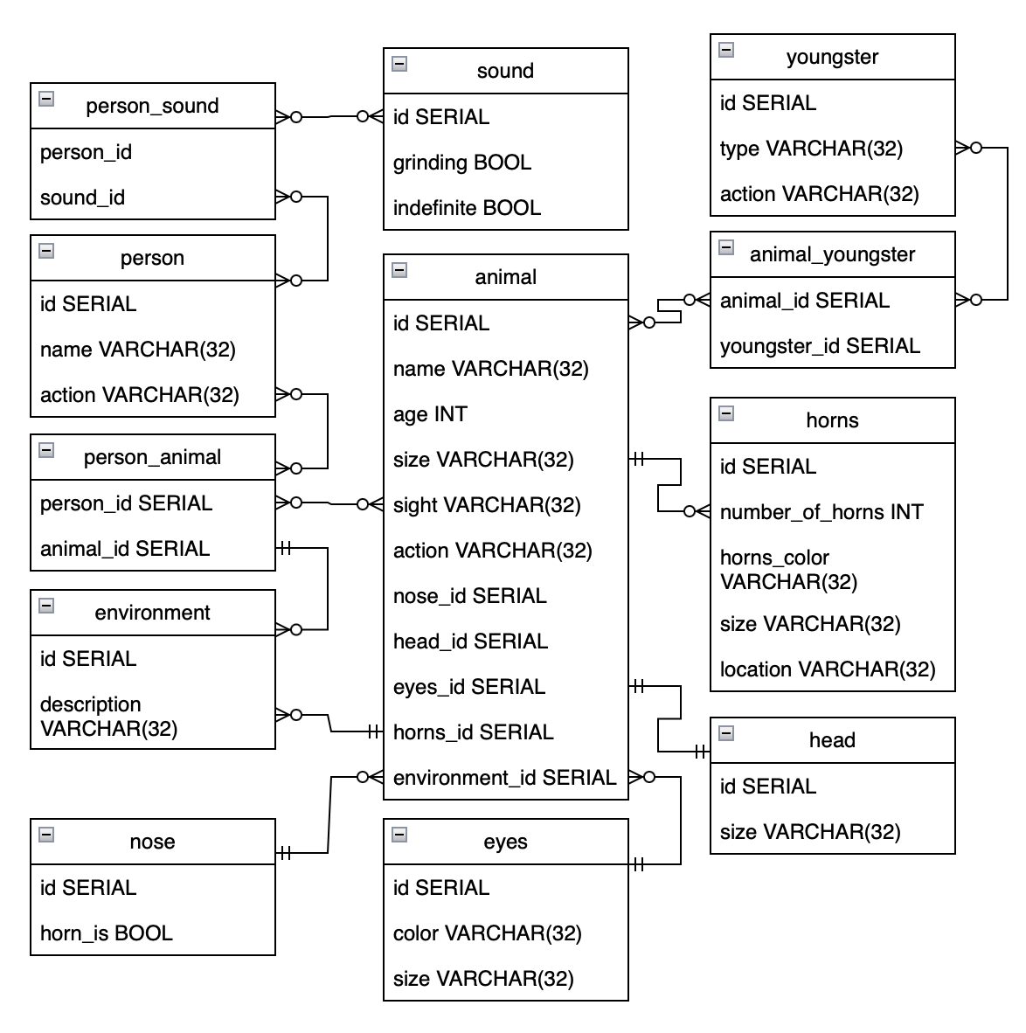
Рисунок 1

Основные этапы работы
Функциональные зависимости:
- person: id –> (name, action, environment_id)
- sound: id –> (grinding, indefinite)
- animal: id –> (name, age, size, sight, action, nose_id, head_id, eyes_id, horns_id, environment_id)
- environment: id –> (description)
- head: id –> (size)
- eyes: id –> (color, size)
- horns: id –> (number_of_horns, horns_colour, size, location)
- nose: id –> (horn_is)
- youngster: id –> (type, action)
- person_sound: (person_id, sound_id) –> ()
- animal_youngster: (animal_id, youngster_id) –> ()
- person_animal: (person_id, animal_id) –> ()

Нормальные формы:
- 1NF: Отношение находится в 1NF, если все его атрибуты содержат только атомарные значения. В моём случае все атрибуты атомарны, нет повторяющихся групп, потому моя модель удовлетворяет 1NF
- 2NF: Отношение находится во 2NF, если оно находится в 1NF и все его неключевые атрибуты полностью функционально зависят от первичных ключей. В моём случае все неключевые аттрибуты полностью функционально зависят от первичных ключей, потому моя модель удовлетворяет 2NF
- 3NF: Отношение находится в 3NF, если оно находится во 2NF и не содержит транзитивных зависимостей (если у нас есть два атрибута А и В, и В зависит от С, который зависит от А, то мы должны разбить таблицу на две или более таблицы). В моём случае все неключевые атрибуты зависят только от первичных ключей, не содержат транзитивных зависимостей, потому моя модель удовлетворяет 3NF

BCNF:
- Отношение находится в BCNF, если для каждой функциональной зависимости X –> Y, X является суперключом (ключевые атрибуты не должны зависеть от ключевых). В моём случае для всех функциональных зависимостей X является суперключом, потому моя модель удовлетворяет BCNF

Денормализация:
- В таблицу animal добавить столбцы eyes_color, eyes_size, horns_number_of, horns_color, horns_size, horns_location, nose_horn_is, head_size, и скопировать в них соответствующие данные из таблиц eyes, horns, head и nose соответственно. Это избавит от необходимости использования соединений при запросе информации о животных и их особенностях.
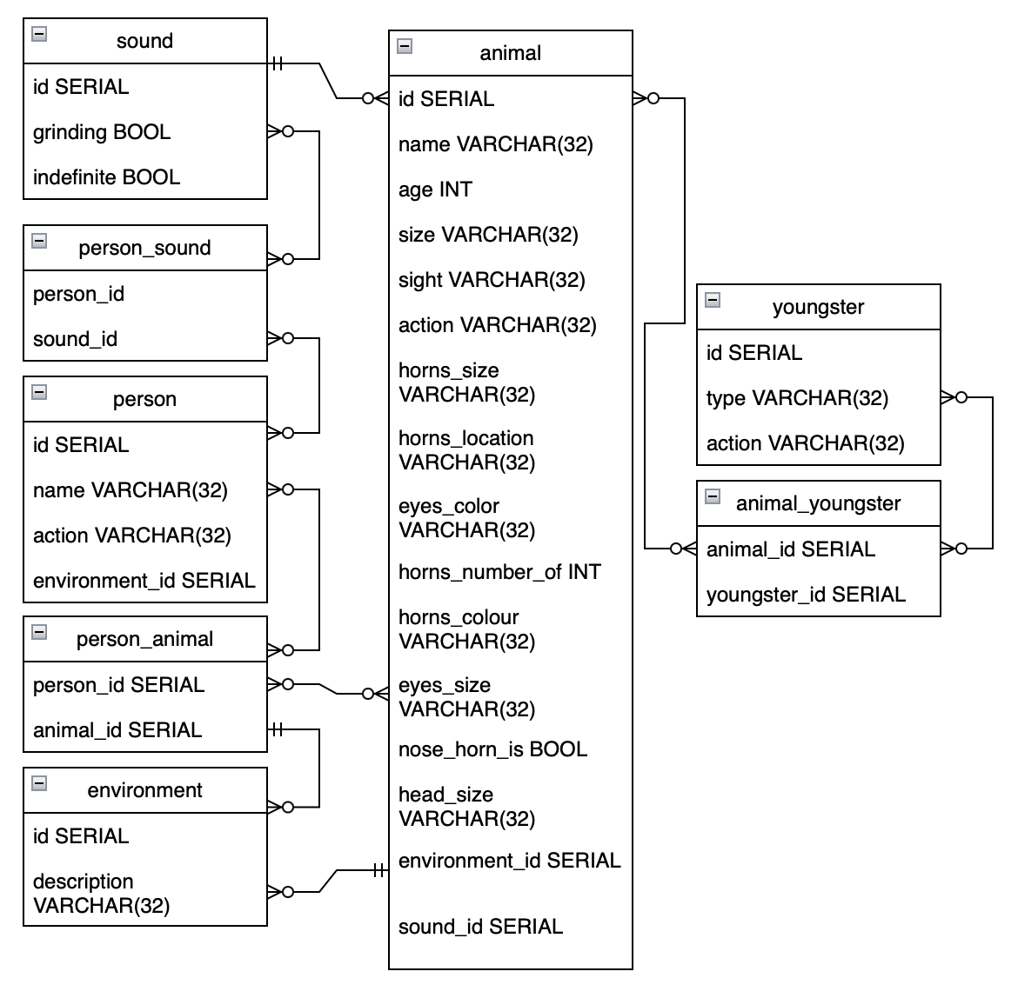
Рисунок 2
Триггер: если возраст животного больше 50, тогда оно издаёт скрежет и если человек слышит звук скрежета, тогда начинает убегать от животного.
CREATE OR REPLACE FUNCTION animal_grinding_trigger() RETURNS TRIGGER AS $$
BEGIN
IF (NEW.age > 50) THEN
UPDATE sound SET grinding = TRUE WHERE id = NEW.sound_id;
END IF;
RETURN NEW;
END;
$$ LANGUAGE plpgsql;

CREATE TRIGGER animal_grinding
AFTER INSERT OR UPDATE ON animal
FOR EACH ROW
EXECUTE FUNCTION animal_grinding_trigger();

CREATE OR REPLACE FUNCTION person_running_away_trigger() RETURNS TRIGGER AS $$
BEGIN
IF (NEW.grinding = TRUE) THEN
UPDATE person SET action = 'running away'
WHERE id = NEW.person_id;
END IF;
RETURN NEW;
END;
$$ LANGUAGE plpgsql;

CREATE TRIGGER person_running_away
AFTER INSERT OR UPDATE ON sound
FOR EACH ROW
EXECUTE FUNCTION person_running_away_trigger();

Заключение
В ходе выполнения данной лабораторной работы мне удалось разобраться с нормализацей БД, а также триггерами.

